SEMINAR
“Poslovna korespodencija“
Opština Tivat, Multimedijalna sala
05.07.2018. godine

U organizaciji Uprave za kadrove i opštine Tivat, dana 05.07.2018. godine u Multimedijanoj Sali opštine Tivat, održan je seminar pod nazivom “Poslovna korespodencija“.

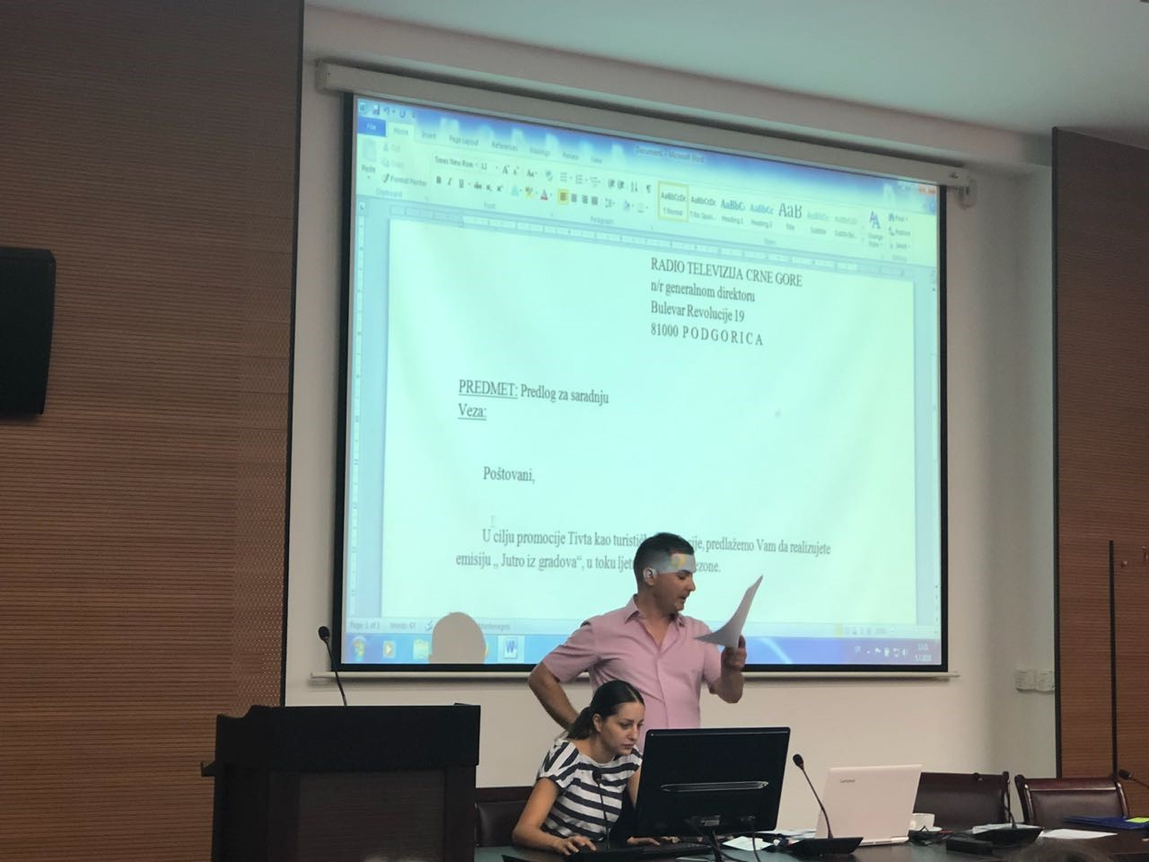

Cilj ovog seminara bio je upoznavanje sa pravilima jasne, pregledne, gramatički i pravopisno ispravne korespondencije, kao i upoznavanje sa značajem koji takav vid komunikacije ima. Kroz radioničarski rad učesnici su uočili gdje najčešće griješe kada je pravopisna norma u pitanju, te dobili jasne smjernice kako da svoje jezičke kompetencije unaprijede.
Ciljna grupa su bili zainteresovani službenici i namještenici kao i pripravnici, istom su prisutvovali polaznici iz JU Muzej i galerija Tivat, VIK Tivat kao i službenici opštine Tivat.
Predavač na seminaru je bio Miomir Maroš, doktor komunikoloških nauka.

